|  |  |
| --- | --- |
| ינואר 2013 פברואר 2013  אבגדהועו אבגדהוש 31  1 2 3 4 5  9876  13 14  20 21  27 28 | |
| 00  01  02  03  04  05  06  07  08  09  10  11  12  13  14  15  16  17  18  19  20  21  22  23 | יום חמי^1 |
| 31 |
| **14:30**- **פרטי** - **מחוץ ללשכה**  **19:30־19:00- ח״ב דני דנון - ל/צוכה תל אביב** |
|  | |

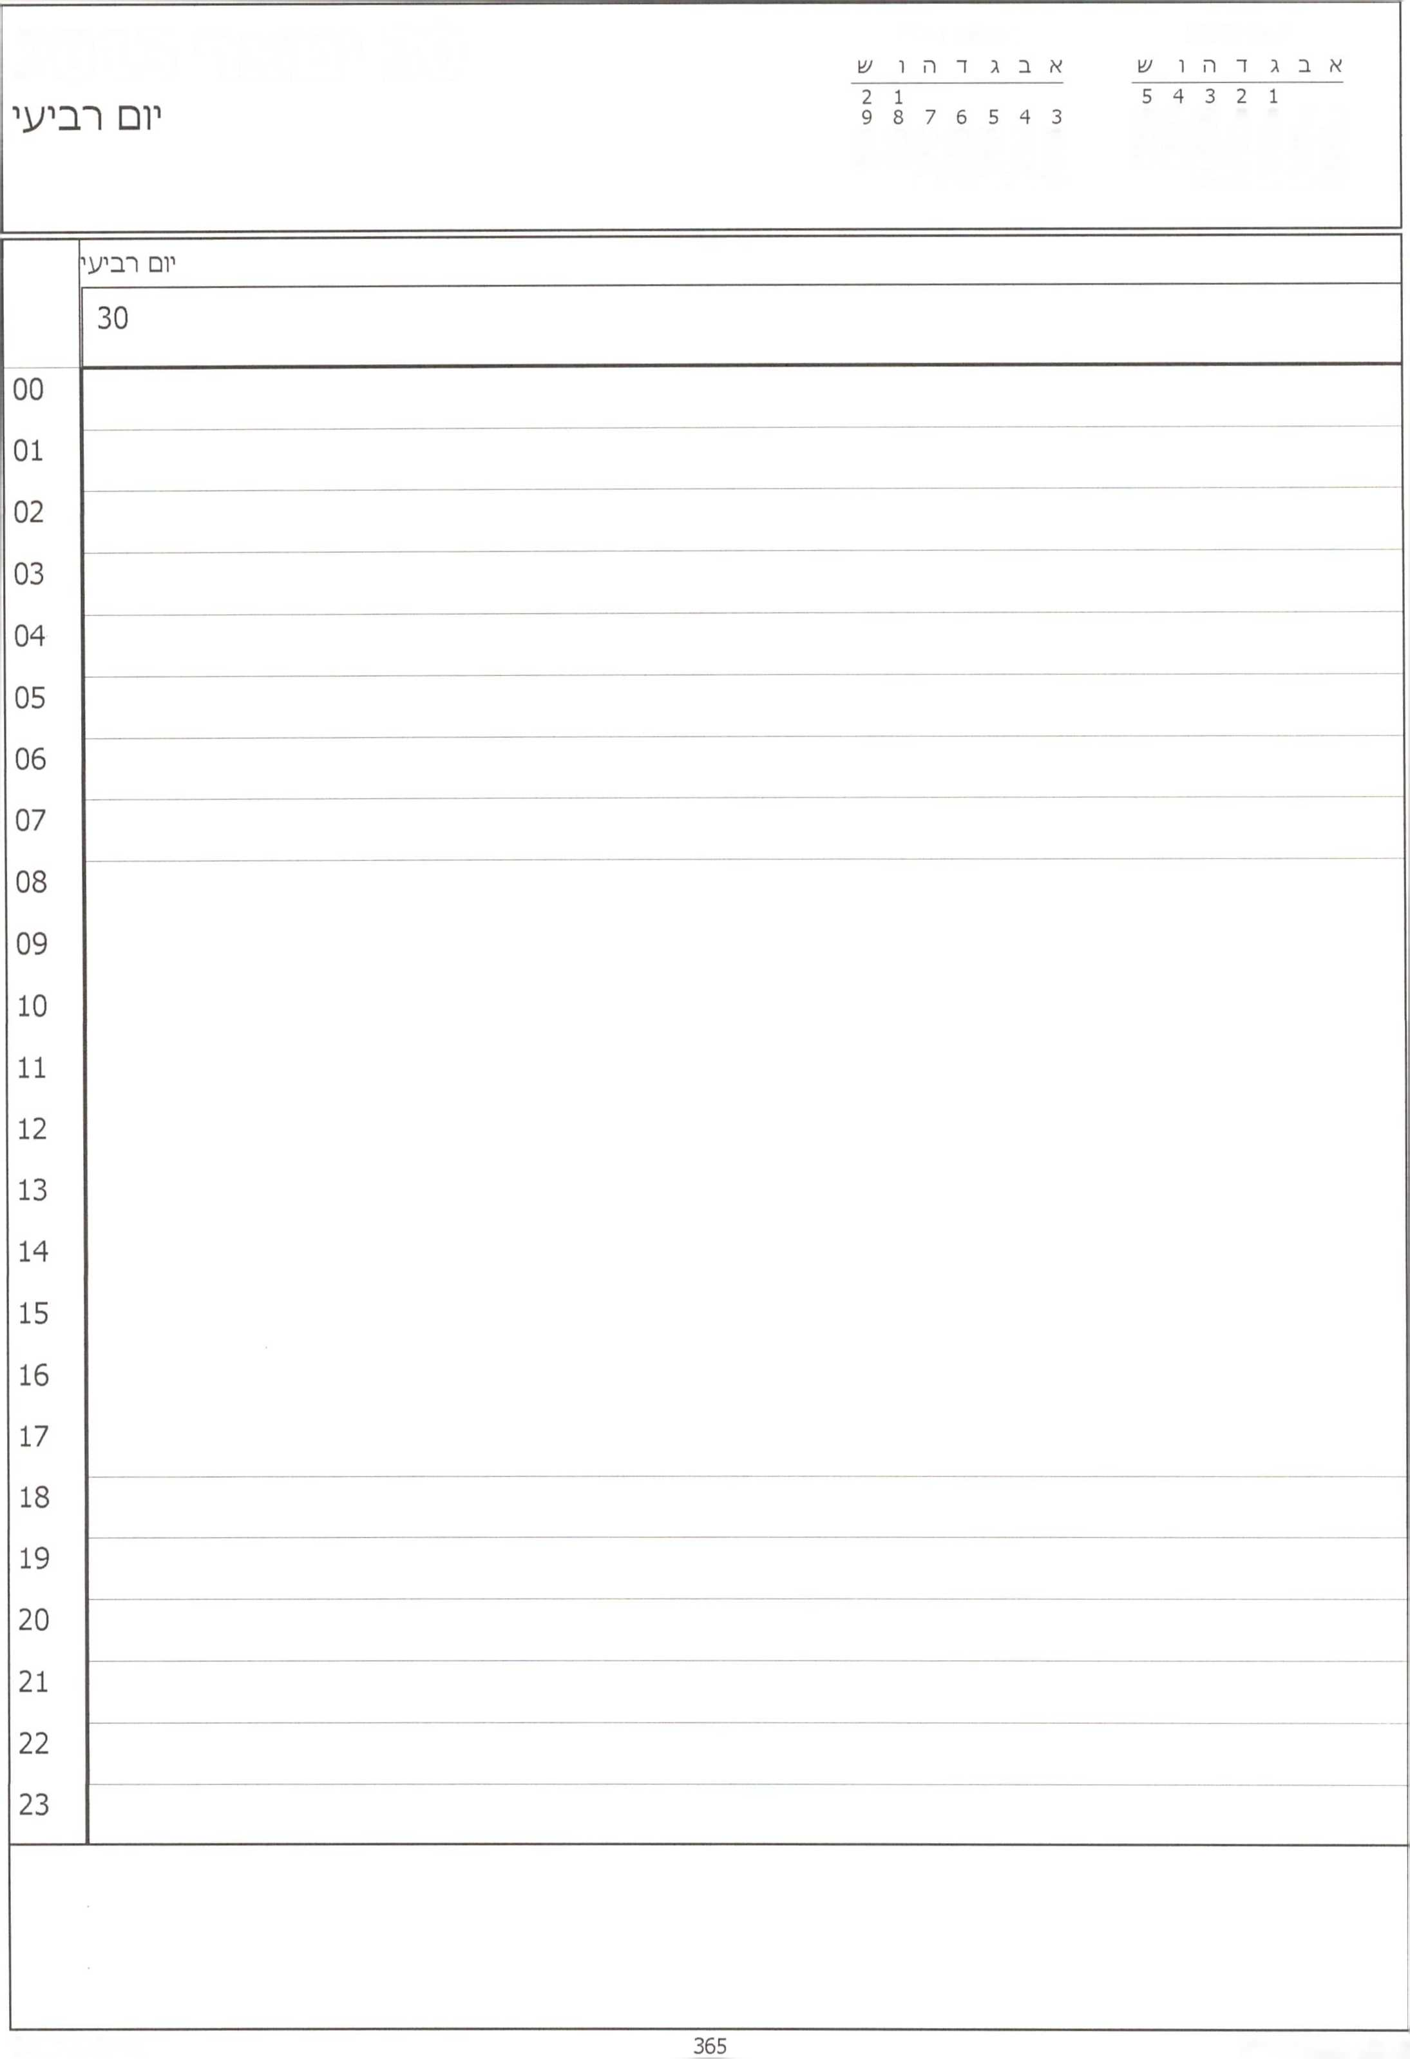

ינואר 2013

פברואר 2013

30 ינואר 2013

12 11 10 9 8 7 6

19 18 17 16 15 14 13

16 15 14 13 12 11 10

26 25 24 23 22 21 20

23 22 21 20 19 18 17

31 30 29 28 27

28 27 26 25 24

|  |  |
| --- | --- |
| ינואר2013 פברואר2013  אבגדהו/^ א ב ג ד ה ו ^ 27  1 2 3 4 5  9876  13 14  20 21  27 28 | |
| 00  01  02  03  04  05  06  07  08  09  10  11  12  13  14  15  16  17  18  19  20  21  22  23 | יו□ |
| 29 |
|  |
|  | |

א ב ג ד ה ו ש

1 2 3 4 5 6 7 8 9 10 11 12 13 14 15 16 17 18 19 20 21 22 23 24 25 26 27 28 29 30 31

1 2

3 4

10 11

17 18

24 25

28 ינואר 2013

יום שני

יום שני

28

**14:00־10:00- פרטי- מחוץ למ/צ1רד**

**15:00-19:00- פרטי - מחוץ למ/צורד**

00

01

02

03

04

05

06

07

08

09

10

11

12

13

14

15

16

17

18

19

1. **21** 22 23

ינואר 2013

א ב ג ד ה ו ש

5 4 3 2 1

12 11 10 9 8 7 6 19 18 17 16 15 14 13 26 25 24 23 22 21 20 31 30 29 28 27

2 1

9 8 7 6 5 4 3 16 15 14 13 12 11 10 23 22 21 20 19 18 17 28 27 26 25 24

27 ינואר 2013

יום ראשון

יום רא/^ון 27

**^רינו ־ חדר דיונים קבינט**

**י/צויבת ממ^לה - בחדר יציבות ממ/£לה**

**16:15־14:15 התייעצות - השר אבי דיכטר ־ ה׳צור בוגי יעלון - השר מרידוד - השר בני בגין - שר הפני□ - מזכ״צ ־ ר' מל״ל - בקבינט**



00

01

02

03

04

05

06

07

08

09

10

11

12

13

14

15

16

17

18

19

1. 21

22

23

|  |  |  |  |
| --- | --- | --- | --- |
| **26 ינואר 2013** | | פברואר 2013  א ב ג ד ה ו **ש** | ינואר 2013  א ב ג ד ה ו **ש** |
| /^בת | | 2 1  9 8 7 6 5 4 3  16 15 14 13 12 11 10  23 22 21 20 19 18 17  28 27 26 25 24 | 5 4 3 2 1  12 11 10 9 8 7 6  19 18 17 16 15 14 13  26 25 24 23 22 21 20  31 30 29 28 27 |
|  | **שבח** | | |
|  | 26 |  | **מזל טוב לגיל** |
| 00 |  | | |
| 01 |  | | |
| 02 |  |  |  |
| 03 |  |  |  |
| 04 |  | | |
| 05 |  |  |  |
| 06 |  |  |  |
| 07 |  | | |
| 08 |  | | |
| 09 |  | | |
| 10 |  | | |
| 11 |  | | |
| 12 |  | | |
| 13 |  |  |  |
| 14 |  |  |  |
| 15 |  |  |  |
| 16 |  | | |
| 17 |  | | |
| 18 |  | | |
| 19 |  | | |
| 20 |  |  |  |
| 21 |  |  |  |
| 22 |  |  |  |
| 23 |  | | |
|  | | | |

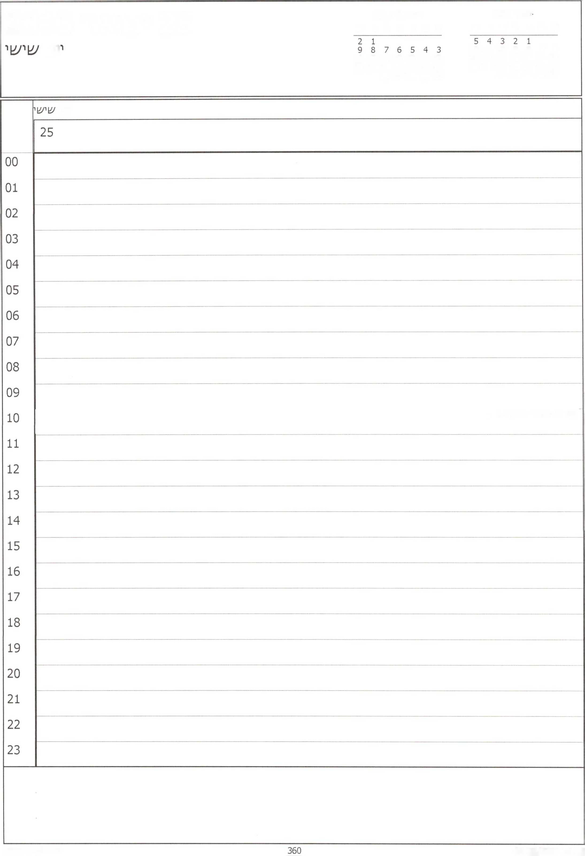

ינואר 2013

פברואר 2013 א ב ג ד ה ו ש

25 ינואר 2013

א ב ג ד ה ו ש

ום

12 11 10 9 8 7 6

19 18 17 16 15 14 13

16 15 14 13 12 11 10

26 25 24 23 22 21 20

23 22 21 20 19 18 17

31 30 29 28 27

28 27 26 25 24

יום

10:00- פרטי - מחוץ למ/צורד

א ב ג ד ה ו ש

1

6 7 8 9 10 11 12 13 14 15 16 17 18 19 20 21 22 23 24 25 26 27 28 29 30 31

1 2

3

10

17

24

24 ינואר 2013

יום חמישי

יום חמישי

24

**13:00- פרטי - מחוץ למשרד**

00

01

02

03

04

05

06

07

08

09

10

11

12

13

14

15

16

17

18

19

1. 21 22 23

|  |  |
| --- | --- |
| ינואר2013 פברואר2013 ל ל  אבגדהוש אבגדהועו **3—£**  1  9876  13 14  20 21  27 28 | |
| 00  01  02  03  04  05  06  07  08  09  10  11  12  13  14  15  16  17  18  19  20  21  22  23 | יום רביע |
| 23 |
|  |
|  | |

יום שלישי

1 2 3 4 5 6 7 8 9 10 11 12 13 14 15 16 17 18 19 20 21 22 23 24 25 26 27 28 29 30 31

1 2

3 4

10 11

17 18

24 25

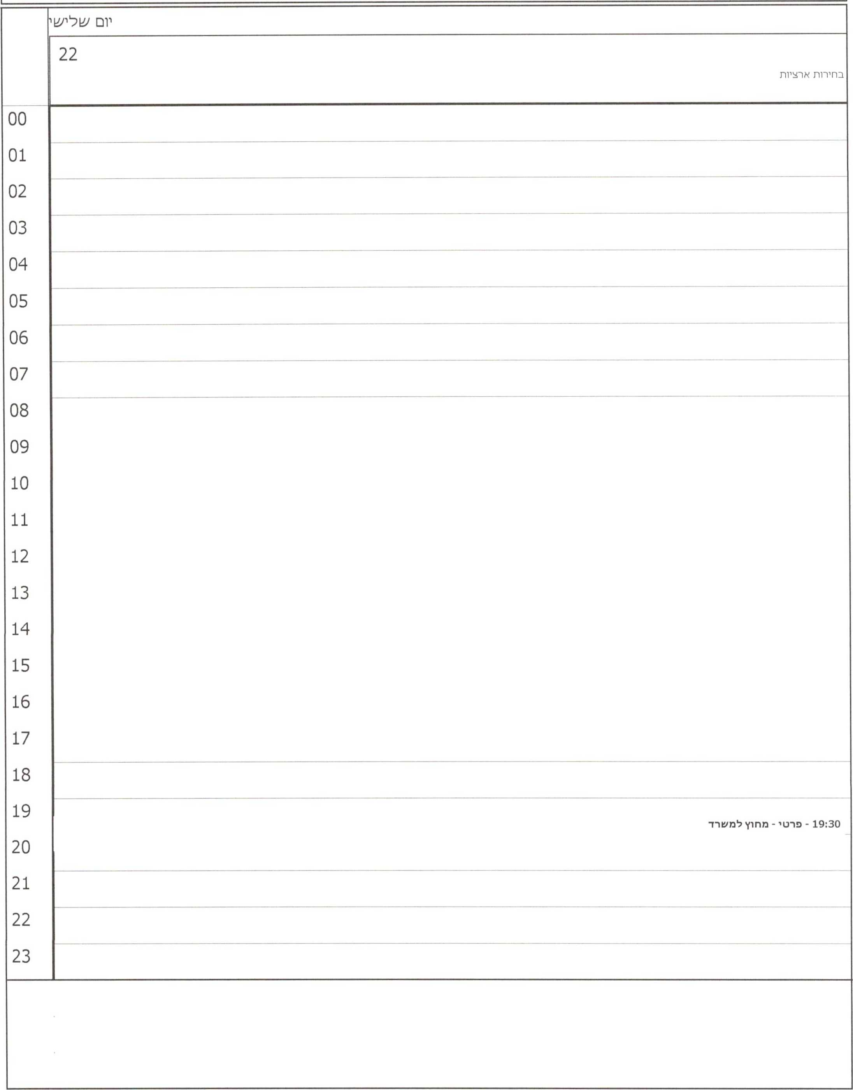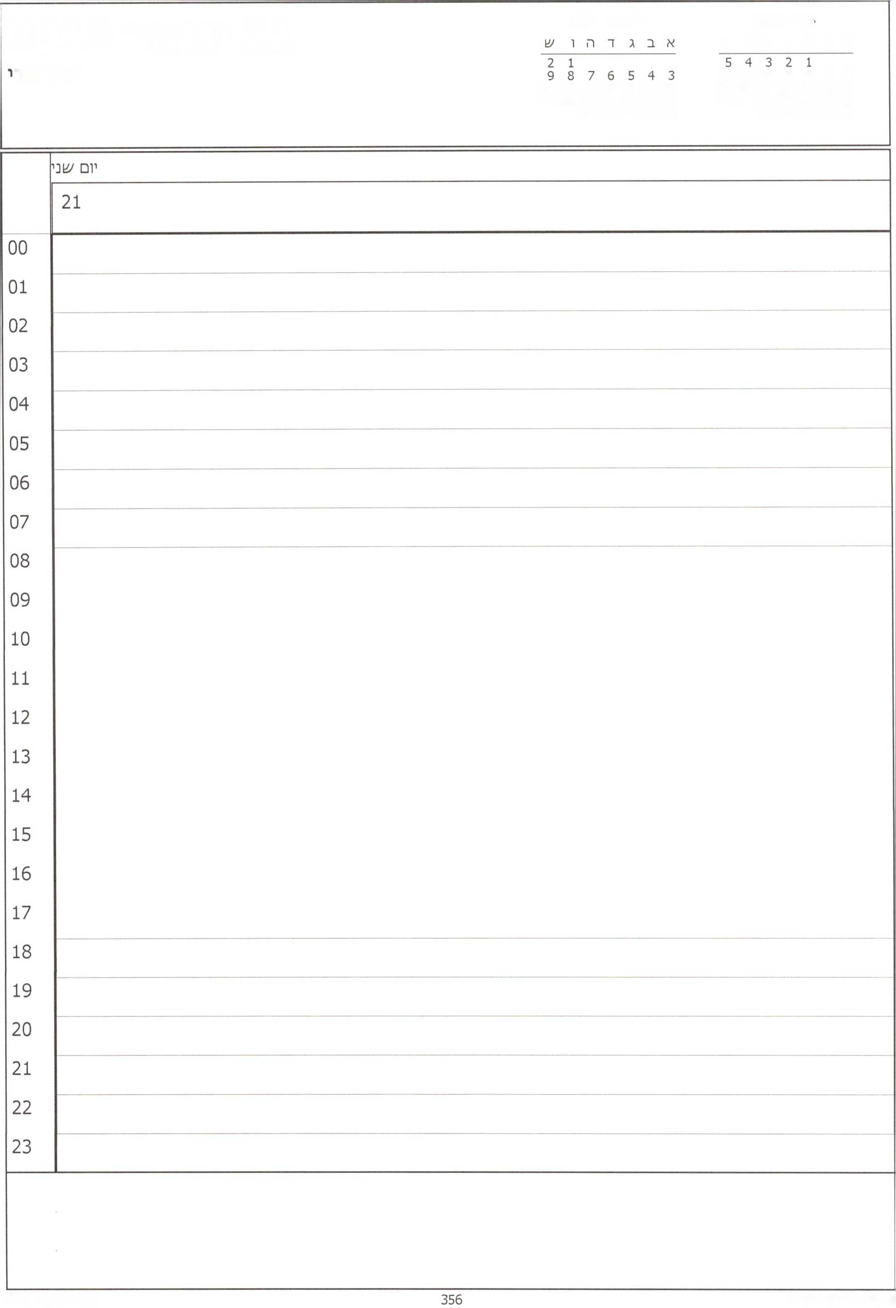

1ואר 2013

פברואר 2013

21 ינואר 2013

א ב ג ד ה ו ט\

יום ע\1

12 11 10 9 8 7 6

19 18 17 16 15 14 13

16 15 14 13 12 11 10

26 25 24 23 22 21 20

23 22 21 20 19 18 17

31 30 29 28 27

28 27 26 25 24

ינואר 2013

א ב ג ד ה ו ש

5 4 3 2 1

12 11 10 9 8 7 6 19 18 17 16 15 14 13 26 25 24 23 22 21 20 31 30 29 28 27

1 2

3 4

10 11

17 18

24 25

20 ינואר 2013

יום ראשון

יום רא/^ון

20

**/צ1רינו - חדר דיונים קבינט**

**09:00- ראיון־ ל- בבית ראש הממשלה**

**ישיבת ממשלה ־ בחדר ישיבות ממשלה**

**14:30- המראה לאריאל**

**14:15 ־ יציאה**

**15:00 הלוויתו של רון נחמן ז״ל -באריאל**

**16:00- המראה**

**16:15 ־ נחיתה בעין יעל ונסיעה ללשכה**

00

01

02

03

04

05

06

07

08

09

10

11

12

13

14

15

16

17

18

19

1. **21 22** 23

|  |  |  |  |  |
| --- | --- | --- | --- | --- |
| **19 ינואר 2013**  שב\ז | | **ש**  2  9  16  23 | פברואר 2013  א ב ג דהו  1  3 4  10 11  17 18  24 25 | ינואר 2013  א ב ג ד ה ו **ש**  1  6 7  13 14  20 21  27 28 |
|  | שב\ז | | | |
|  | 19 | | | |
| 00 |  |  |  |  |
| 01 |  |  |  |  |
| 02 |  |  |  |  |
| 03 |  |  |  |  |
| 04 |  |  |  |  |
| 05 |  |  |  |  |
| 06 |  |  |  |  |
| 07 |  |  |  |  |
| 08 |  |  |  |  |
| 09 |  |  |  |  |
| 10 |  |  |  |  |
| 11 |  |  |  |  |
| 12 |  |  |  |  |
| 13 |  |  |  |  |
| 14 |  |  |  |  |
| 15 |  |  |  |  |
| 16 |  |  |  |  |
| 17 |  |  |  |  |
| 18 |  |  |  |  |
| 19 |  |  |  |  |
|  |  |  | **בבית רא/צ1 הממשלה** | 19:30**- ראיון לפגו/צו את העיתונות** |
| 20 |  |  |  |  |
| 21 |  |  | 21:00 **- משלחת טנטורים בו־א׳&ות גיון מקיין - בקבינט** | |
| 22 |  |  |  |  |
| 23 |  | | | |
|  | | | | |

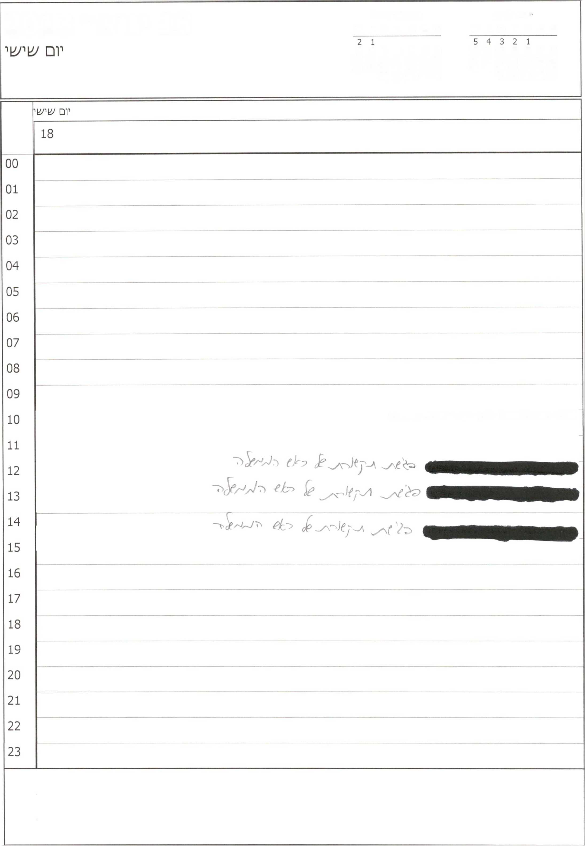

ינואר 2013

פברואר 2013

18 ינואר 2013

א ב ג ד ה ו ט\

א ב ג ד ה ו ש

12 11 10 9 8 7 6

9 8 7 6 5 4 3

19 18 17 16 15 14 13

16 15 14 13 12 11 10

26 25 24 23 22 21 20

23 22 21 20 19 18 17

31 30 29 28 27

28 27 26 25 24

10:00- הכנה לראיונות - לירן - רון - בבית ראש הממשלה

|  |  |
| --- | --- |
| ינואר 2013 פברואר 2013  אבגרהו^ו אבגדהוע1  1 2 3 4 5  9876  13 14  20 21  27 28 | |
| 00  01  02  03  04  05  **9**  06  07  08  09  10  11  12  13  14  15  16  17  18  19  20  21  22  23 | יום חמי^1 |
| 17 |
| **14:00- ניצן חן - לשבה בתל אביב**  **15:00- פרטי - מחוץ למשרד**  **נטיעה למטה הבחירות 16:00- יוגין קנדל ־ לשכה בתל אביב**  **נטיעה ללשכה בתל אביב**  **19:00- הכנה לראיונות - לירן - רון - גיל - אייל - בבית ראש הממשלה** |
|  | |

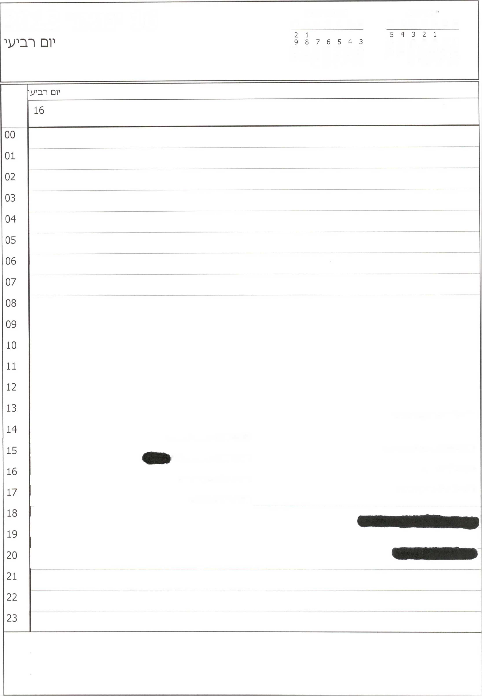

ינואר 2013

פברואר 2013

16 ינואר 2013

א ב ג ד ה ו /׳1

א ב ג ד ה ו ש

12 11 10 9 8 7 6

19 18 17 16 15 14 13

16 15 14 13 12 11 10

26 25 24 23 22 21 20

23 22 21 20 19 18 17

31 30 29 28 27

28 27 26 25 24

13:30-15:00-נסיעה לכיסופים

15:00-15:15- הגעה לכיסופים

15:15-15:30-נסיעה למחנה רעים

15:30-16:00- ביקור בחמ״ל "1

16:00-16:10- פוטו אופ

16:10-17:00- הערכת מצב

17:00-17:30- תדרוך כתבים

17:30- נסיעה לא/פדוד

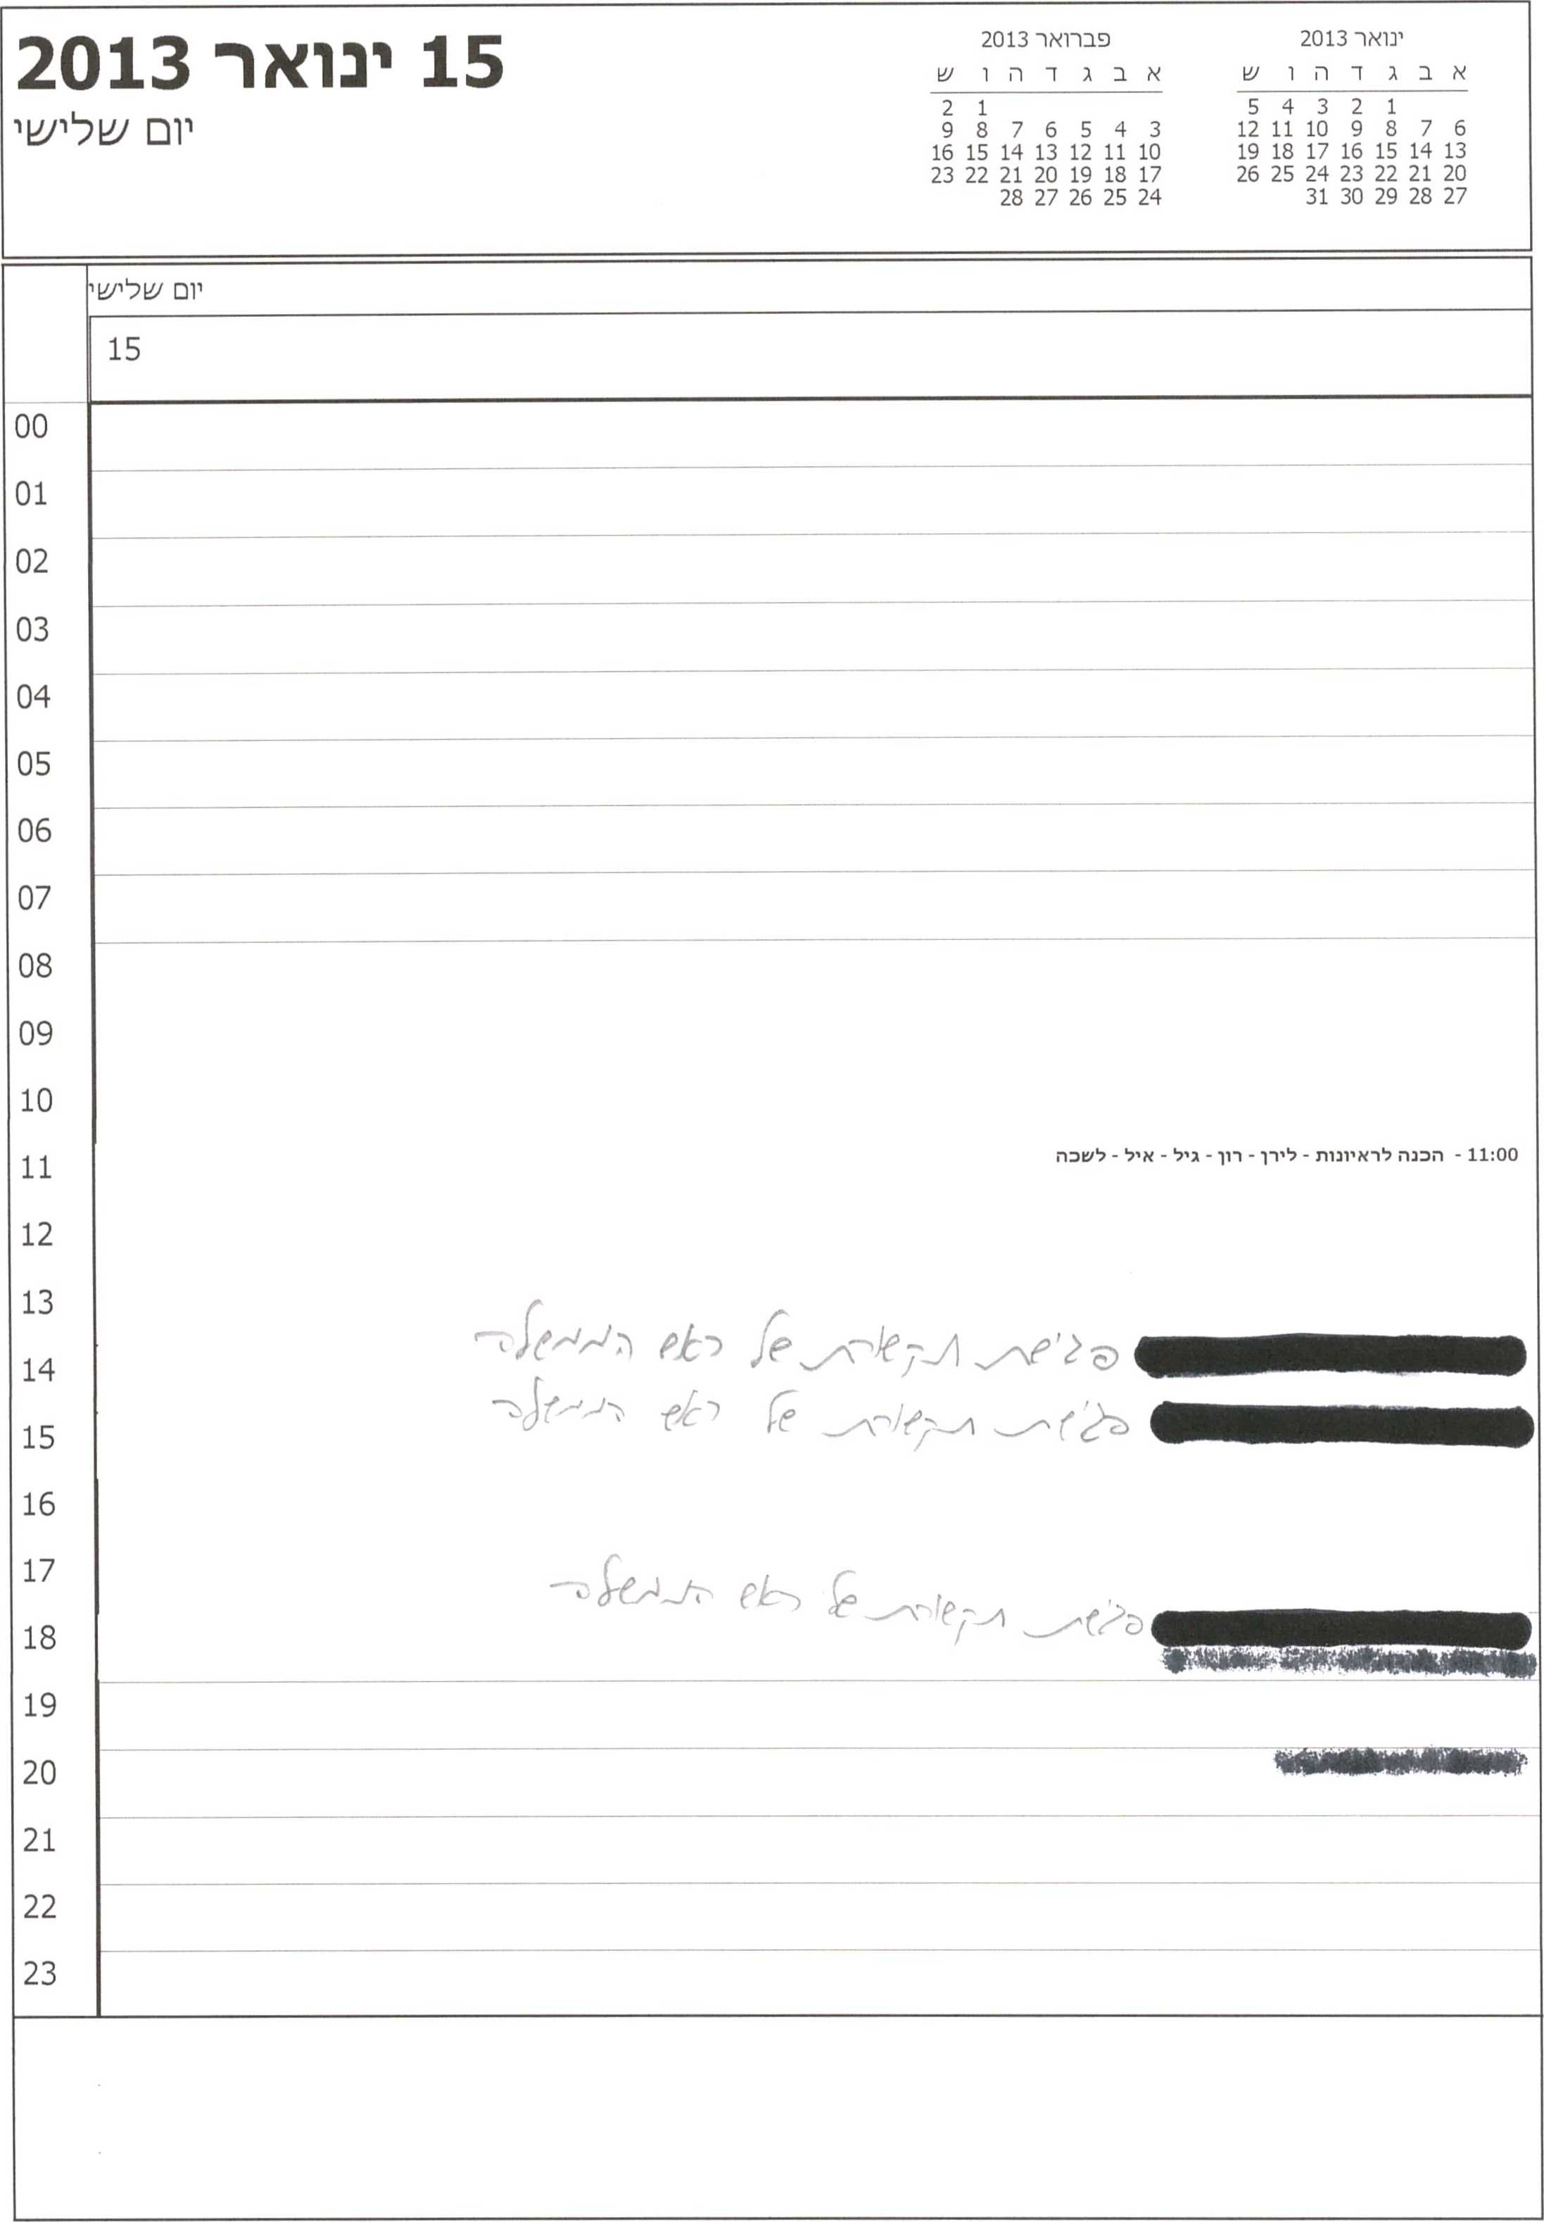

|  |  |
| --- | --- |
| נואר2013 פבחאר2013  אבגרהוע! אבגדהו/^ו |, ן \11  1 2 3 4 5  9876  13 14  20 21  27 28 | |
| 00  01  02  03  04  05  06  07  08  09  10  11  12  13  14  15  16  17  18  19  20  21  22  23 | יום ש1 |
| 14 |
| **15:30 ־ פרטי ־ ל/צוכה**  **16:30 ־ פרטי ־ בבית רא/£ הממשלה**  **17:30- פרטי־ בית ראש הממשלה**  **18:00- ראיון טלפוני ־ בבית ראש הממשלה**  **20:30-יציאה—׳** |
|  | |

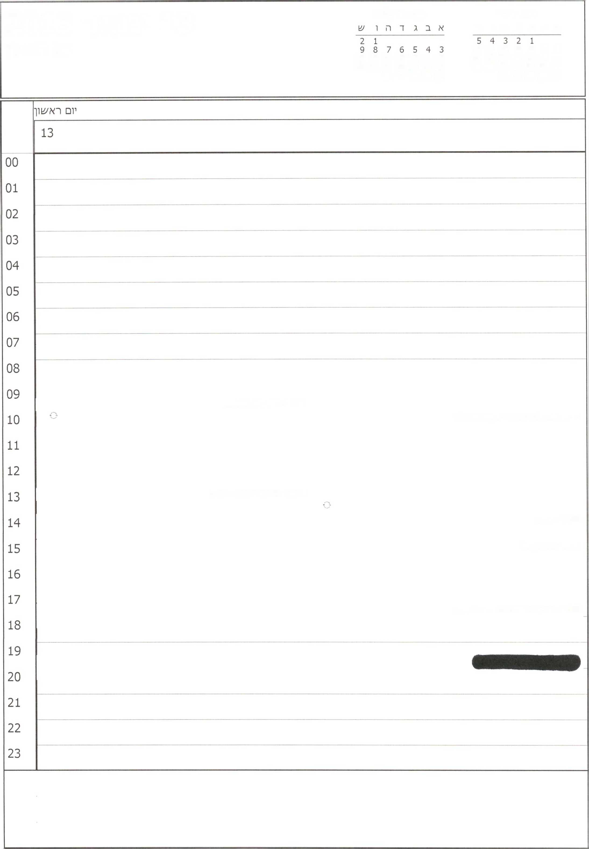

ינואר 2013

פברואר 2013

13 ינואר 2013

יו□ ראשון

א ב ג ד ה ו ש

12 11 10 9 8 7 6

19 18 17 16 15 14 13

16 15 14 13 12 11 10

26 25 24 23 22 21 20

23 22 21 20 19 18 17

31 30 29 28 27

28 27 26 25 24

שרינו - חדר דיונים קבינט

ישיבת ממשלה - בחדר ישיבות ממשלה

13:15- ח״ב מירי רגב - לשכה

14:00- יציאה

ביקור בהר אביטל

17:30- נסיעה למנחת והמראה לנתניה

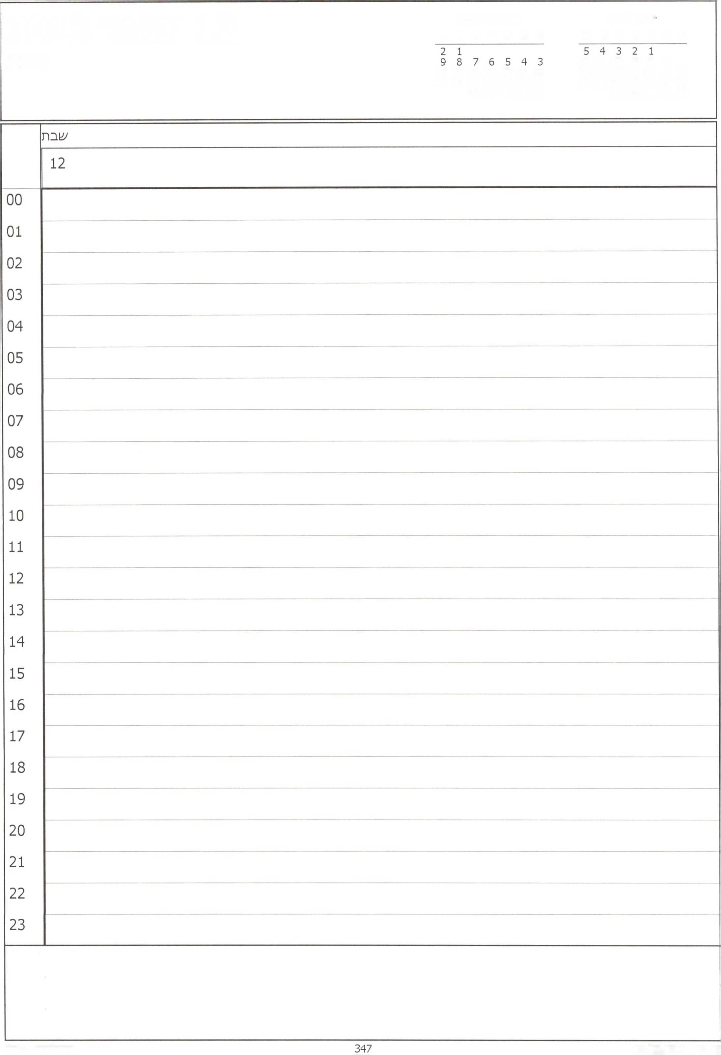

ינואר 2013

פברואר 2013 א ב ג ד ה ו ש

12 ינואר 2013

עובת

א ב ג ד ה ו ש

12 11 10 9 8 7 6

19 18 17 16 15 14 13

16 15 14 13 12 11 10

26 25 24 23 22 21 20

23 22 21 20 19 18 17

31 30 29 28 27

28 27 26 25 24

|  |  |  |  |  |
| --- | --- | --- | --- | --- |
| **2013**  יום | | **11 ינואר** | פברואר 2013  א ב ג ד ה ו **ש**  1 2  3 4  10 11  17 18  24 25 | ינואר 2013  א ב ג ד ה ו /8  1  6 7  13 14  20 21  27 28 |
|  | יום | | | |
|  | 11 | | | |
| 00 |  | | | |
| 01 |  |  |  |  |
| 02 |  |  |  |  |
| 03 |  |  |  |  |
| 04 |  |  |  |  |
| 05 |  | | | |
| 06 |  | | | |
| 07 |  |  |  |  |
| 08 |  |  |  |  |
| 09 |  |  |  |  |
| 10 |  |  |  | 10:00**- פרטי - מחוץ למ/^רד** |
| 11 |  |  |  |  |
| 12 |  |  |  |  |
| 13 |  | | | |
| 14 |  | | | |
| 15 |  | | | |
| 16 |  |  |  |  |
| 17 |  |  |  |  |
| 18 |  |  |  |  |
| 19 |  |  |  |  |
| 20 |  |  |  |  |
| 21 |  | | | |
| 22 |  |  |  |  |
| 23 |  |  |  |  |
|  | | | | |

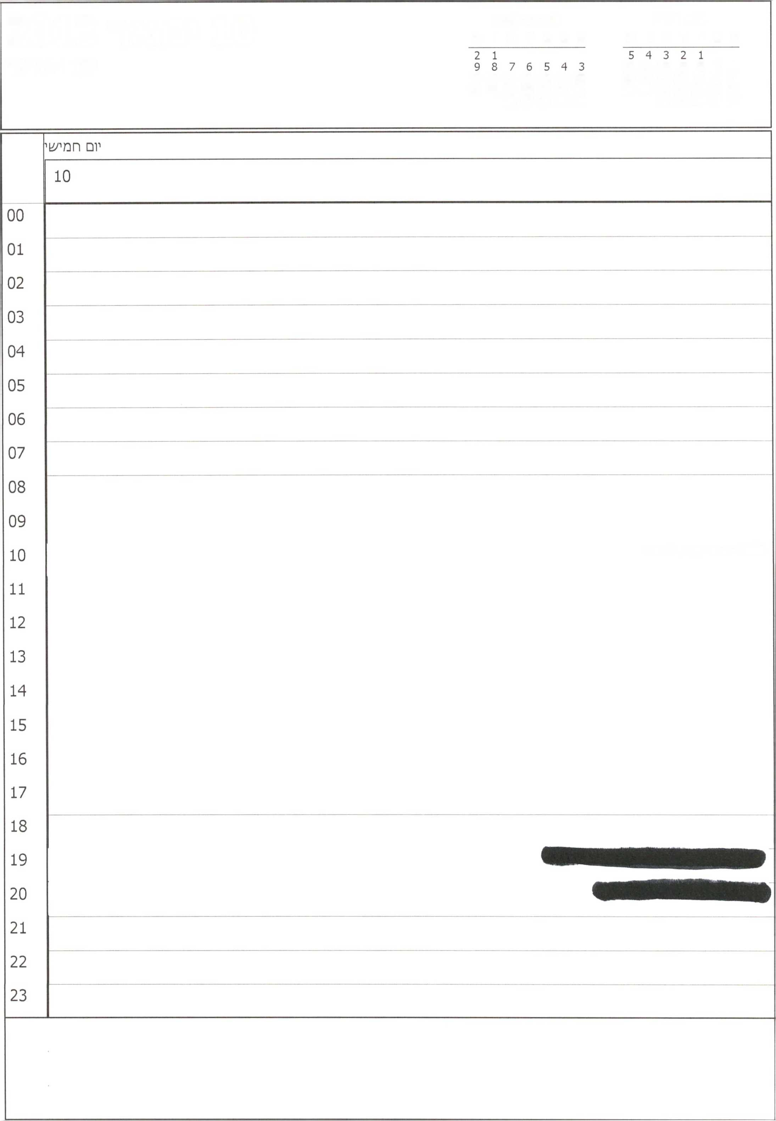

ינואר 2013

פברואר 2013 א ב ג ר ה ו ^

10 ינואר 2013

יום חמישי

א ב ג ד ה ו ש

12 11 10 9 8 7 6

19 18 17 16 15 14 13

16 15 14 13 12 11 10

26 25 24 23 22 21 20

23 22 21 20 19 18 17

31 30 29 28 27

28 27 26 25 24

10:00- פרטי ־ מחוץ למשרד

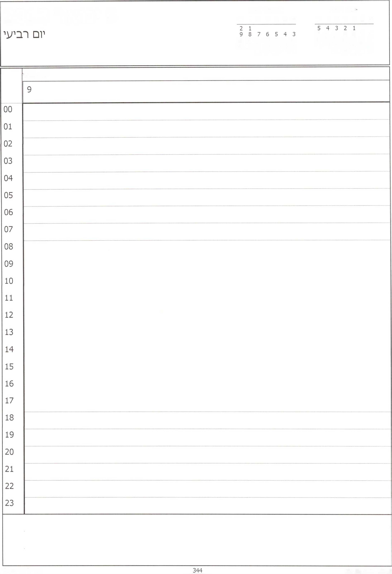

■נואר 2013

פברואר 2013

9 ינואר 2013

א ב ג ד ה ו ש

א ב ג ד ה ו ש

12 11 10 9 8 7 6

19 18 17 16 15 14 13

16 15 14 13 12 11 10

26 25 24 23 22 21 20

23 22 21 20 19 18 17

31 30 29 28 27

28 27 26 25 24

יום רביעי

|  |  |  |  |
| --- | --- | --- | --- |
| **8 ינואר 2013** | | פברואר 2013  א ב ג ד ה ו ^ | ינואר 2013  א ב ג ד ה ו **ש** |
| יום ^לי/^י | | 2 1  9 8 7 6 5 4 3  16 15 14 13 12 11 10  23 22 21 20 19 18 17  28 27 26 25 24 | 5 4 3 2 1  12 11 10 9 8 7 6  19 18 17 16 15 14 13  26 25 24 23 22 21 20  31 30 29 28 27 |
| יום /!!לי^י | | | |
|  | 8 | | |
| 00 |  |  |  |
| 01 |  |  |  |
| 02 |  |  |  |
| 03 |  |  |  |
| 04 |  |  |  |
| 05 |  |  |  |
| 06 |  |  |  |
| 07 |  |  |  |
| 08 |  |  |  |
| 09 |  |  |  |
| 10 | **10:30** ־ **פרטי - מחוץ למ/צורד** |  |  |
| 11 |  | • ^ **11:00 - ביקור באוניברסיטת אריאל** |  |
| 12 |  | **12:00** ־ **נסיעה לרכילים** |  |
|  |  | **ביקור ברכילים** |
| 13 |  |  |  |
| 14 |  |  |  |
| 15 |  |  |  |
| 16 |  |  |  |
| 17 |  |  |  |
| 18 |  |  |  |
| 19 |  |  |  |
| 20 |  |  |  |
| 21 |  |  |  |
| 22 |  |  |  |
| 23 |  |  |  |
|  | | | |

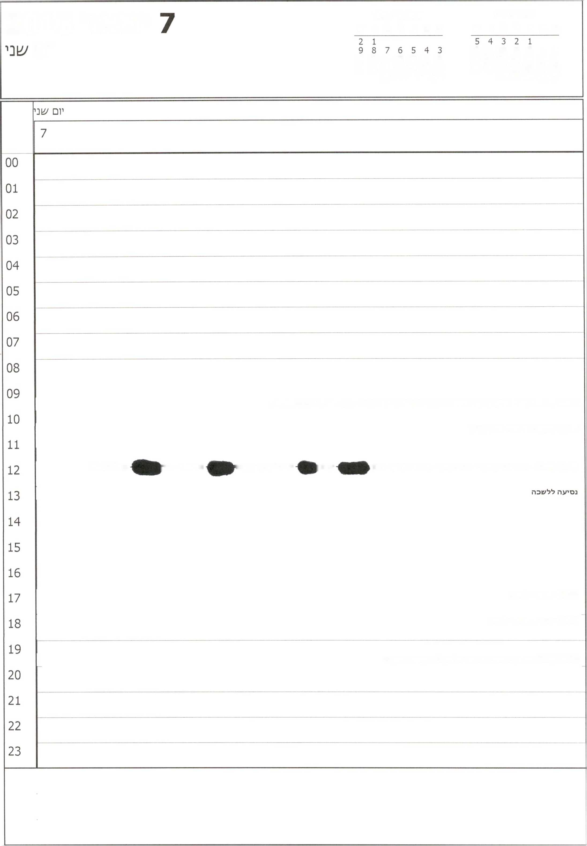

ינואר 2013

פברואר 2013 א ב ג ד ה ו ש

ינואר 2013

א ב ג ד ה ו ש

יום

12 11 10 9 8 7 6

19 18 17 16 15 14 13

16 15 14 13 12 11 10

26 25 24 23 22 21 20

23 22 21 20 19 18 17

31 30 29 28 27

28 27 26 25 24

09:45-10:15-הכנה- שרון ^לום- איווט ליברמן־לירן־גלעד ארדן־גיל - רון - בבית רא/6 הממ׳גולה

10:30-תקשורת רונזית-מלון ענבל

12:00-13:00- השר גדעון סער - צחי הנגבי - צחי ברוורמן - רונן

במלון ענבל

עוסרן

יהודה בהן - נתנא'

גבי ארד - דדן

17:00- פרטי - לשכה

18:15- אבי שימחון - לשכה

19:30-20:00-אירוע השנתי המרכזי של תגלית-בנייני האומה

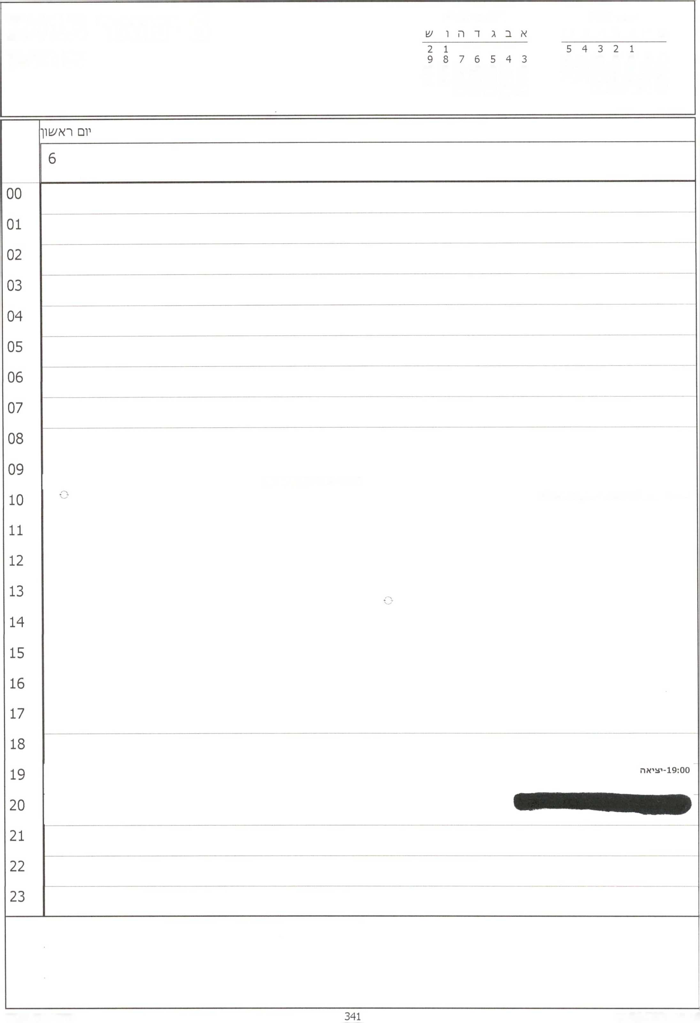

ינואר 2013

פברואר 2013

6 ינואר 2013

יום ראשון

א ב ג ד ה ו ש

12 11 10 9 8 7 6

19 18 17 16 15 14 13

16 15 14 13 12 11 10

26 25 24 23 22 21 20

23 22 21 20 19 18 17

31 30 29 28 27

28 27 26 25 24

שרינו - חדר דיונים קבינט

ישיבת ממשלה - בחדר ישיבות ממשלה

|  |  |
| --- | --- |
| ינואר 2013 פברואר 2013 ^  א ב ג ד ה ו **ש**  1 2 3 4 5  9876  13 14  20 21  27 28 | |
|  | ^בח |
|  | 5 |
| 00 |  |
| 01 |  |
| 02 |  |
| 03 |  |
| 04 |  |
| 05 |  |
| 06 |  |
| 07 |  |
| 08 |  |
| 09 |  |
| 10 |  |
| 11 |  |
| 12 |  |
| 13 |  |
| 14 |  |
| 15 |  |
| 16 |  |
| 17 |  |
| 18 |  |
| 19 |  |
| 20 |  |
| 21 |  |
| 22 |  |
| 23 |  |
|  | |

4 ינואר 2013

ינואר 2013 ב ג ד ה ו

5 4 3 2 1 12 11 10 9 8 7 6 19 18 17 16 15 14 13 26 25 24 23 22 21 20 31 30 29 28 27

פברואר 2013 א ב ג ד ה ו ש

1 2

3 4

10 11

17 18

24 25

00

01

02

03

04

05

06

07

08

09

10

11

12

13

14

15

16

17

18

19

1. 21 22 23

**07:30- נסיעה למגדל דוד**

**08:00-09:30- הגעה למגדל דוד ח־איוך ע□ יעקב איילון**

**10:00-12:00- הגעה לפורצים- המשך ראיון**

**10:50- פרטי - מחוץ ללשכה**

**12:30-14:00- הגעה לבית ראש הממשלה- המשך ראיון**

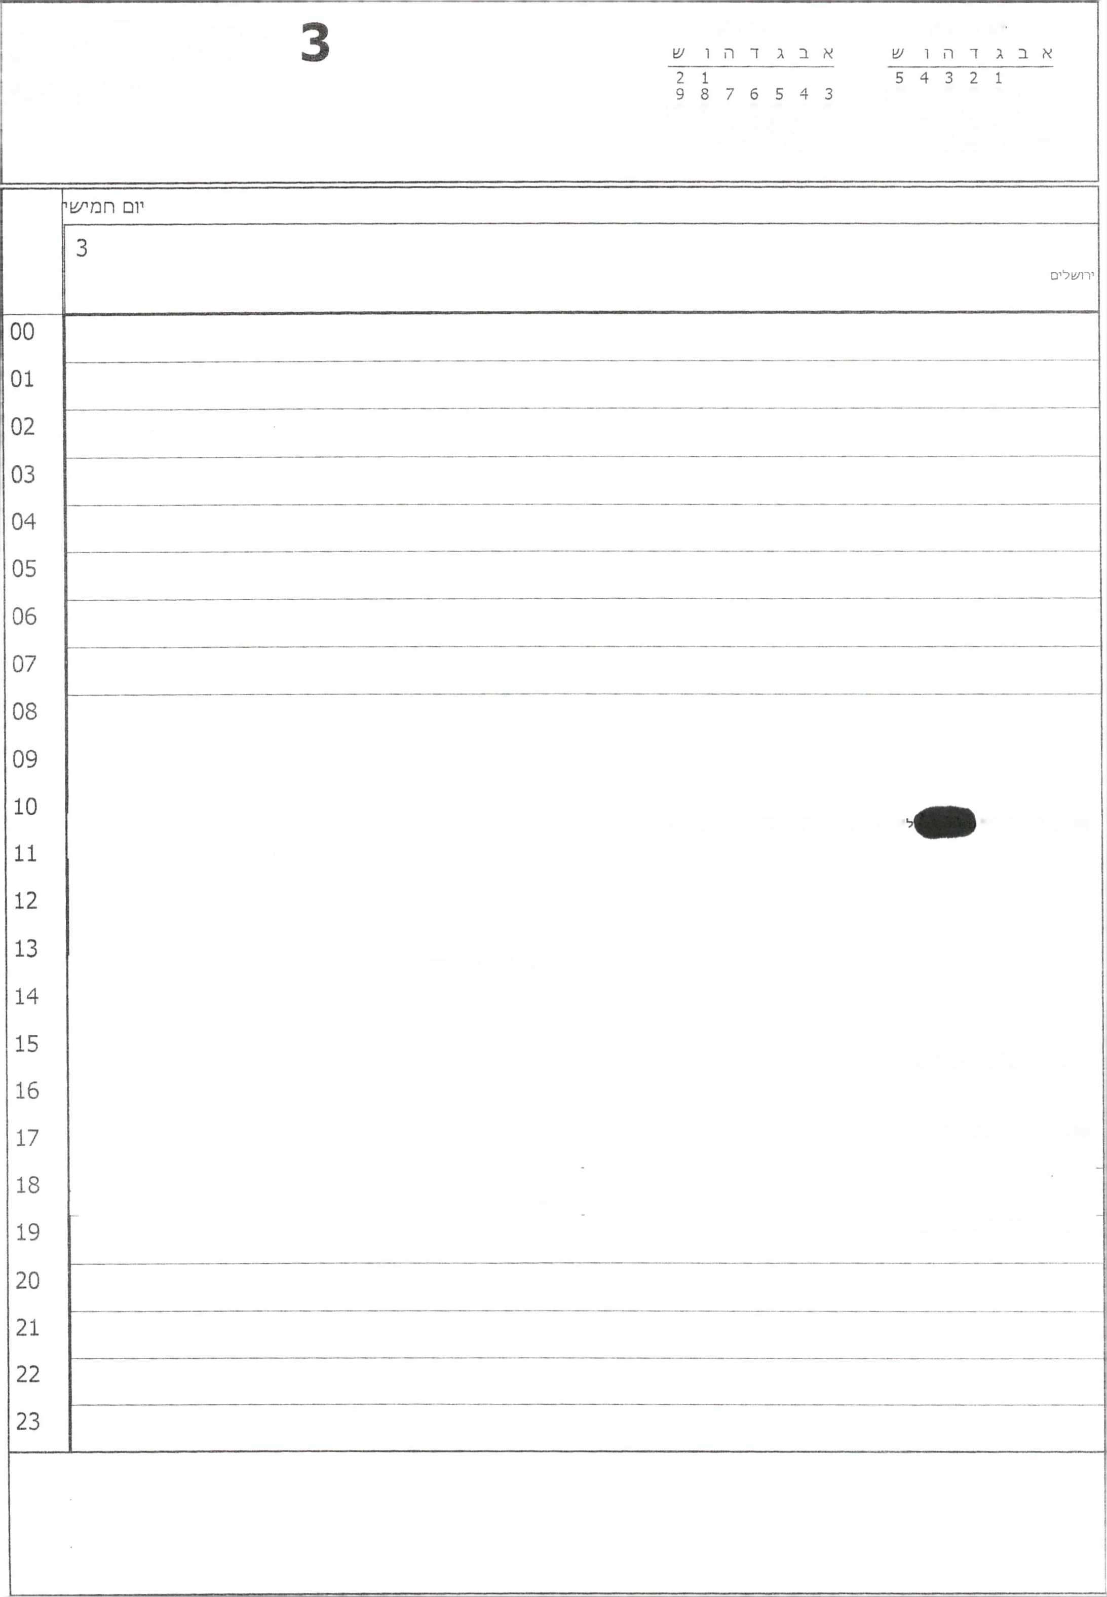

פברואר 2013

ינואר 2013

ינואר 2013

יום חמישי

12 11 10 9 8 7 6

19 18 17 16 15 14 13

16 15 14 13 12 11 10

26 25 24 23 22 21 20

23 22 21 20 19 18 17

31 30 29 28 27

28 27 26 25 24

ידן- רוך- אייל- גיל - בית ראש הממ/פלה

10:30- הבנה- גיל

13:30- צילומים בבלפור

14:15- מייקל אורן - מחוץ למשרד

17:00- פרטי- מחוץ למשרד

יציאה

19:00- כנם שגרירים - במשרד החוץ

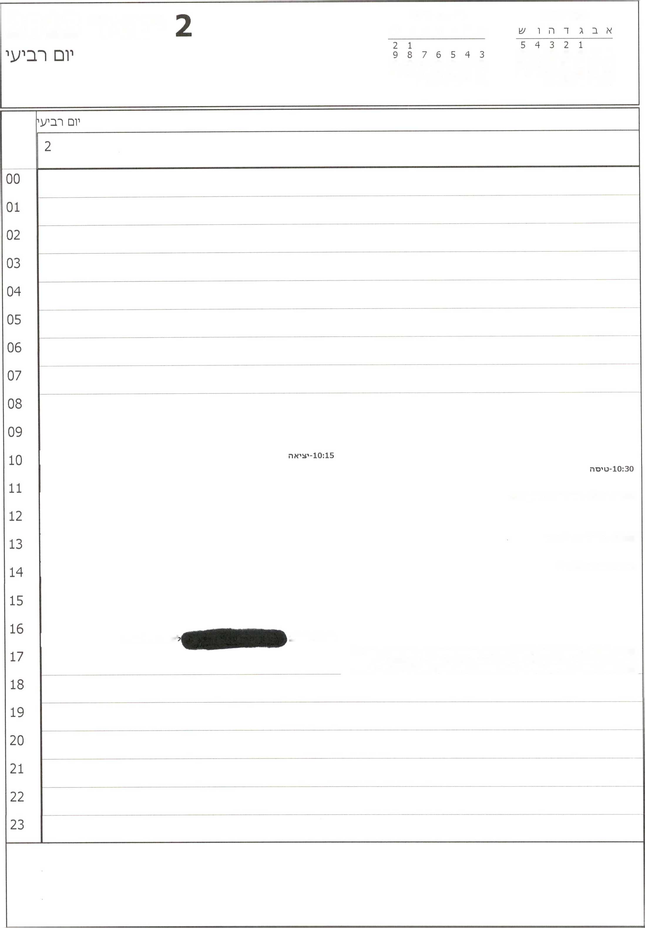

ינואר 2013

פברואר 2013

ינואר 2013

א ב ג ד ה ו ש

12 11 10 9 8 7 6

19 18 17 16 15 14 13

16 15 14 13 12 11 10

26 25 24 23 22 21 20

23 22 21 20 19 18 17

31 30 29 28 27

28 27 26 25 24

11:30-13:00- סיור בגדר המערבית

13:00- המראה לירושלים

נחיתה ונסיעה למשרד

16:30-17:00

ישבה בתל אביב

17:00-19:00- נשיאי לשכת התאום של הארגונים הכלכליים - עבי אורן - אוריאל לין - נינזים בובליל - עמי פדרמן - דובי אמיתי - אהוד רעאבי - זאב אבן-חן - אברהם טראוב - יהודה אלחדיף - דליה נרקיס אמיר חייק - מנכ״ל - יוגיין - קבינט

1 ינואר 2013

יום ׳^לי^י

פברואר 2013

2 1

9 8 7 6 5 4 3 16 15 14 13 12 11 10 23 22 21 20 19 18 17 28 27 26 25 24

ינואר 2013

א ב ג ד ה ו ש

5 4 3 2 1 12 11 10 9 8 7 6 19 18 17 16 15 14 13 26 25 24 23 22 21 20 31 30 29 28 27

סיור בקידוחי גז ־ בצפון

**11:30 ־ פרטי ־ מחוץ למ׳&רד**

**17:00־ חוג תנ״ך־ ־ בבית (־אש הממשלה**

יום ^ליע1י

00

01

02

03

04

05

06

07

08

09

10

11

12

13

14

15

16

17

18

19

1. **21** 22 23